МИНОБРНАУКИ РОССИИ

Федеральное государственное бюджетное образовательное учреждение высшего образования

НИЖЕГОРОДСКИЙ ГОСУДАРСТВЕННЫЙ ТЕХНИЧЕСКИЙ

УНИВЕРСИТЕТ им. Р.Е.АЛЕКСЕЕВА

Институт радиоэлектроники и информационных технологий

Кафедра информатики и систем управления

«**Объектно-Ориентированное Программирование»**

(наименование темы проекта или работы)

**Отчёт**

**по Лабораторной работе №4**

**по дисциплине**

Основы информатики

(наименование дисциплины)

РУКОВОДИТЕЛЬ:

________________ Степаненко М.А

(подпись) (фамилия, и.,о.)

СТУДЕНТ:

________________ Заглумина В.С.

(подпись) (фамилия, и.,о.)

22-ПМ-1

(шифр группы)

Работа защищена «___» ____________

С оценкой ________________________

Цель работы: узнать, что такое ООП, его функции и четыре основных принципа. А также научиться применять принципы и строить системы ООП.

Задания на лабораторную работу: придумать любую систему, в которой будет присутствовать Наследование и Полиморфизм.

Оформление:

* Классы – Черная рамка с 3мя отделами (название/поля/методы)
* Методы – Розовая заливка теста
* Поля – Зеленая заливка текста
* Абстрактный класс – Красная рамка и стрелки
* Интерфейс – Розовая рамка и стрелки

Ход работы: придумали и построили систему на выбранную тему

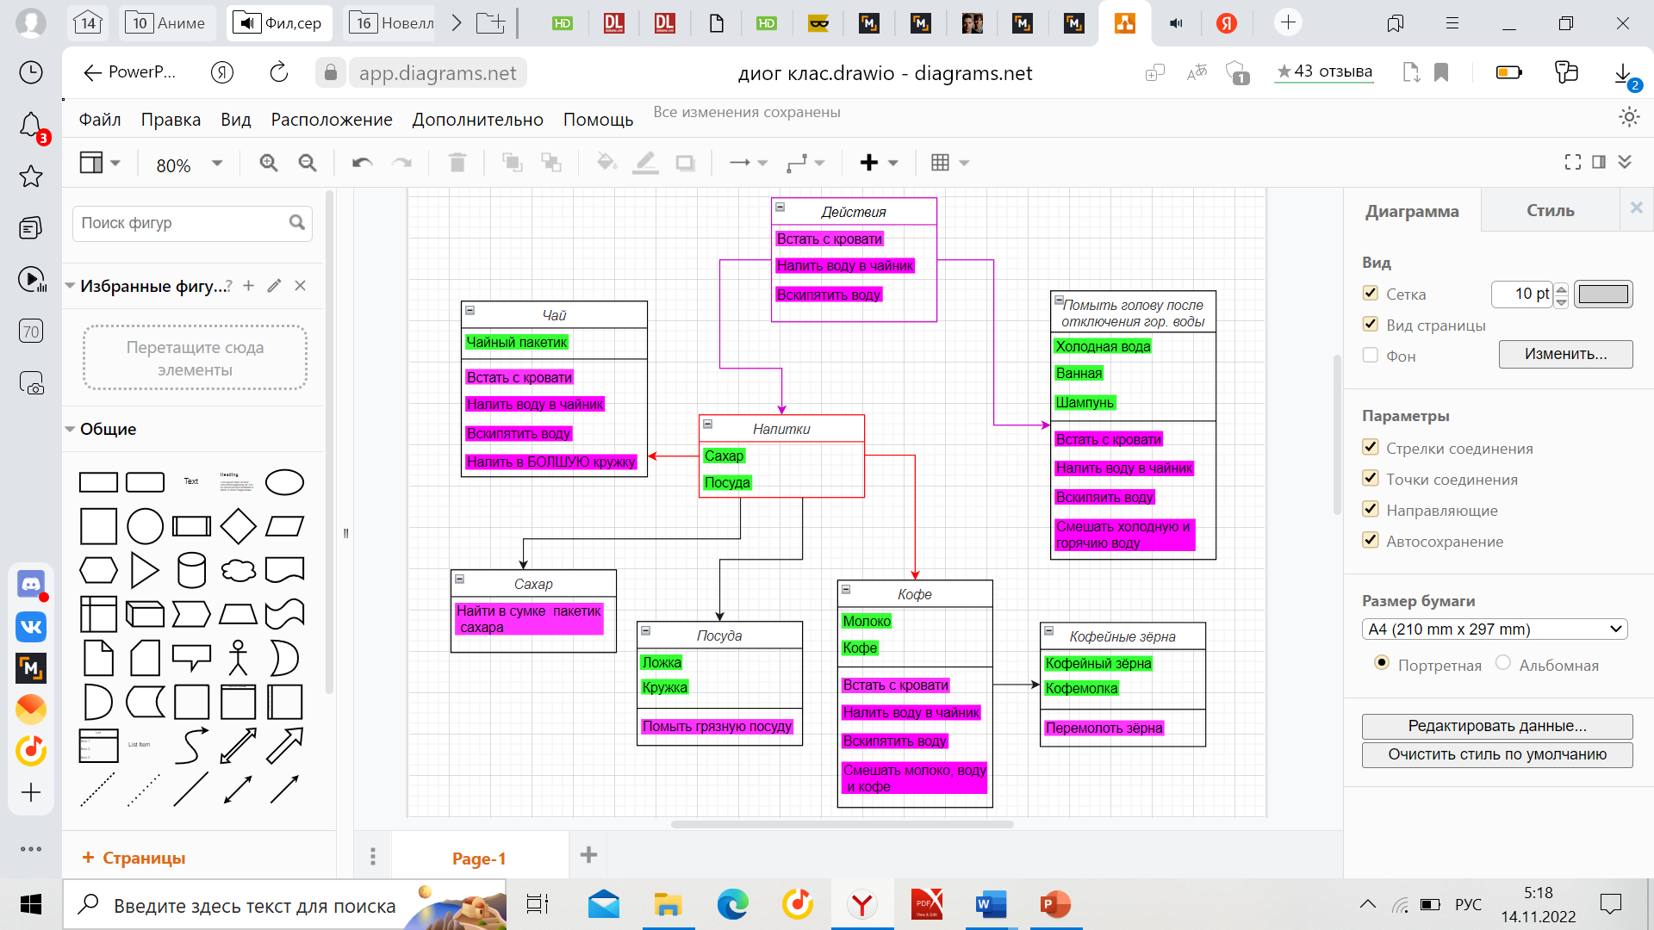

Вывод: В данной лабораторной работы мы узнали что такое ООП, разобрали их принципы и научились строить их.